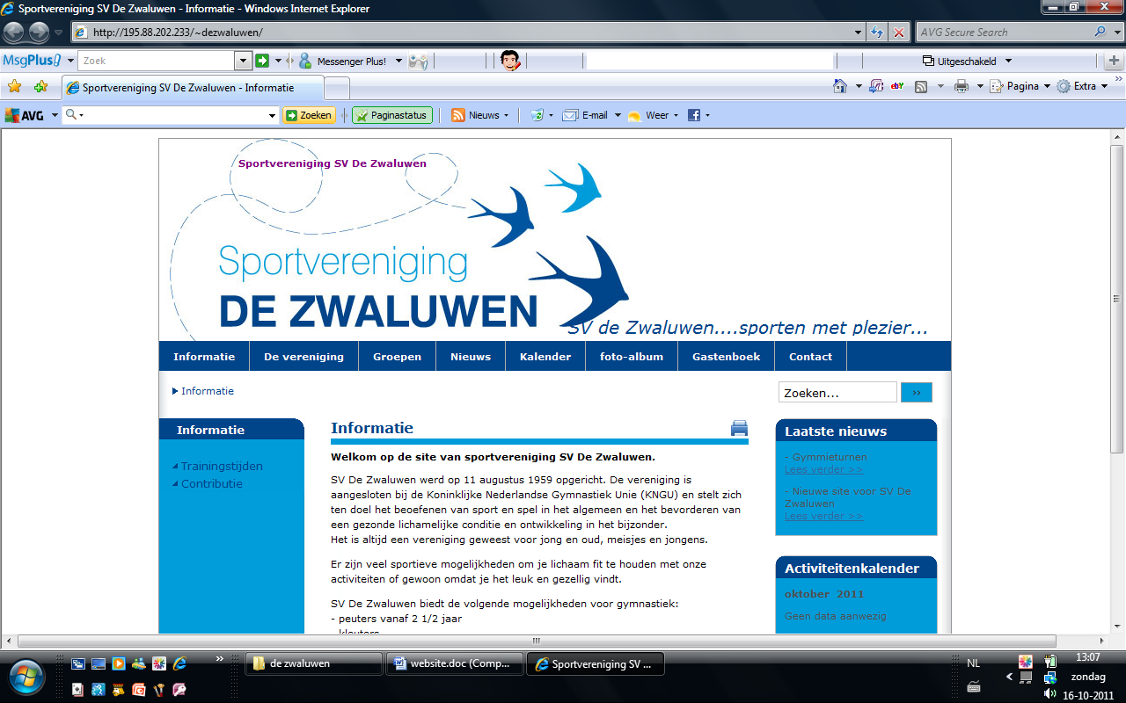

***Opzeggingsformulier Sportvereniging De Zwaluwen***

***Voornaam: ………………………………………………………………. m/v***

***Achternaam: ……………………………………………………………….***

***Adres: ………………………………………………………………………….***

***Postcode: …………………………………………….. Woonplaats:………………….……………..***

***Geboortedatum: …………………………………***

***Emailadres: …………………………………………………………………………………………………..***

***Telefoonnummer: ………………………………. Mobiel:…………….……………….…………….***

**Opzegging:**

**Ik wil opzeggen per:**

* **1 februari (opzegtermijn is 1 maand, dus opzeggen voor 1 januari)**
* **1 augustus (opzegtermijn is 1 maand, dus opzeggen voor 1 juli)**

**Handtekening**

**Naam……………………………………..**

**Datum……………………………………**

**(voor minderjarigen één van de ouders)**